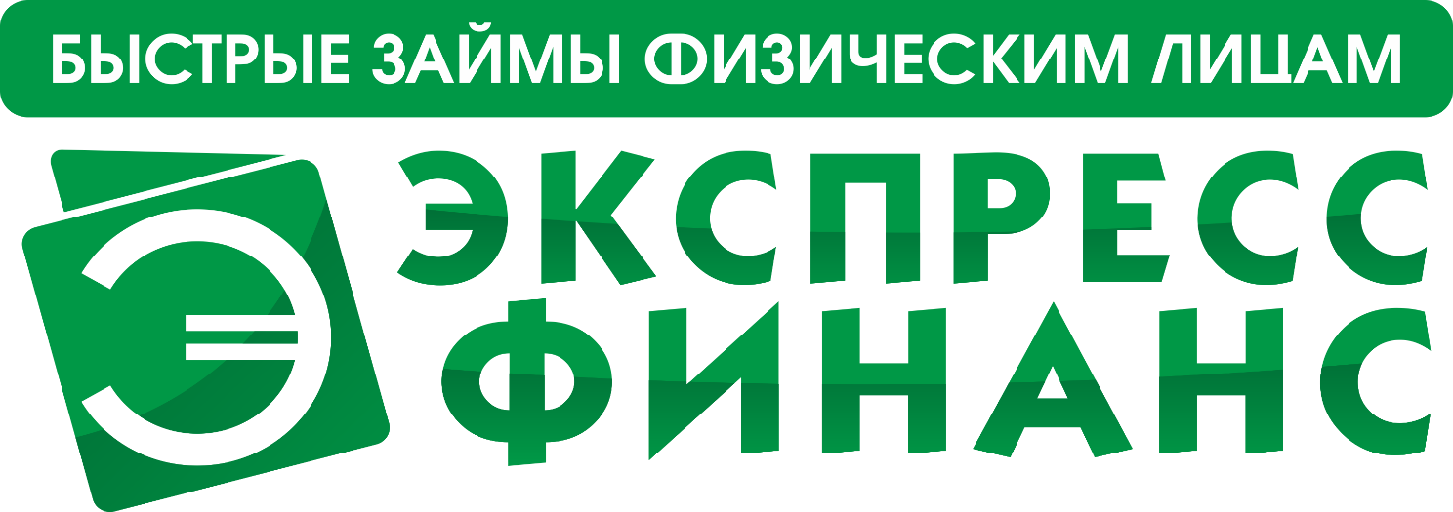
Утверждено приказом
Генерального директора
ООО МКК «За15минут»
Е.С.Тисленко
№ 7 от 23 января 2019 года

П Р А В И Л А
проведения Акции «Специальное предложение – Стандарт 1%»
для клиентов ООО МКК «За15минут»
(далее – Правила)

Новочебоксарск
2019
1. Термины и определения
Организатор акции, компания – Общество с ограниченной ответственностью Микрокредитная компания «За15минут» (далее – ООО МКК «За15минут», Компания) ОГРН 1142124000710, ИНН 2124038949, место нахождения юридический адрес - 429950, Чувашская Республика, г. Новочебоксарск, ул. Винокурова, 55; Телефон - 8-(8352) 227117; сайт http://эфг.рф. Запись в государственном реестре микрофинансовых организаций - №651403397005454.
Акция «Специальное предложение – Стандарт» – стимулирующее мероприятие, проводимое ООО МКК «За15минут» для клиентов Компании в порядке и на условиях, установленных настоящими Правилами.
Процентная ставка по акции – 1 % ежедневно от суммы займа или 365 % годовых.
Интернет-сайт Организатора акции – сайт компании в сети интернет по адресу: http://эфг.рф.
Договор микрозайма (Займ) – договор потребительского микрозайма, заключенный между компанией ООО МКК «За15минут» и клиентом, в период проведения Акции.
Участник акции – дееспособное физическое лицо, гражданин РФ, достигшее возраста 18 лет, имеющее адрес постоянной регистрации на территории Российской Федерации, который заключил договор микрозайма с Компанией в период проведения Акции. Участниками акции не могут быть сотрудники организатора и/или их близкие родственники.
Офис продаж – обособленное подразделение Организатора Акции, расположенное в городах, указанных в п.2.1 настоящих правил.

2. Общие положения стимулирующей акции
2.1. Территория проведения Акции «Специальное предложение – Стандарт» (далее – Акции): города. Воркута, Губкинский, Когалым, Лабытнанги, Мегион, Надым, Нарьян-Мар, Нефтеюганск, Норильск, Новый Уренгой, Ноябрьск, Печора, Пыть-Ях, Радужный, Салехард, Сургут, Сыктывкар, Тарко-Сале, Тобольск, Урай, Усинск, Ханты- Мансийск
2.2. Мероприятие проводится в соответствии с Правилами проведения акции «Специальное предложение – Стандарт» (далее «Правила»). Для участия в Акции клиентам предлагается осуществить действия, указанные в пункте 4 настоящих Правил.

3. Сроки проведения акции
3.1. Акция проводится с 28 января 2019 года по 30 июня 2019 года включительно.

4. Порядок проведения акции
4.1. Для участия в акции клиенту компании необходимо оформить договор микрозайма в сроки проведения Акции, в офисах продаж организатора акции, указанных в п.2.1. настоящих правил.
Сумма займа от 1000 рублей до 30000 рублей. Срок заключения договора займа не более 60 календарных дней.
4.2. Клиент автоматически становится участником акции "Специальное предложение – Стандарт", в случае если между клиентом и организатором акции было заключено не менее 9 договоров займа в течение 1 (одного) года, предшествующего дню заключения очередного договора займа.
4.3. Из расчета договоров необходимых для участия в акции исключаются следующие договоры займа, заключенные между клиентом и организатором акции:
- сумма займа по которым не превышает 3 000 (трех тысяч) рублей и/или срок возврата займа, по которым не превысил 6 (шести) календарных дней (применимо к договорам займа заключенным до 01 апреля 2018 года);
- сумма займа по которым не превышает 3 000 (трех тысяч) рублей и срок возврата займа, по которым не превысил 7 (семи) календарных дней (применимо к договорам займа заключенным с 01 апреля 2018 года);
4.4. В случае изменения срока проведения Акции, указанного в п. 3.1. настоящих Правил, организатор акции уведомляет Участников Акции и других заинтересованных лиц о изменении сроков проведения акции посредством указания на данное изменение сроков проведения Акции на Интернет-сайте Организатора акции в сети Интернет – http://эфг.рф путем размещения объявления в разделе «Новости» и в офисах продаж Компании, указанных в п.2.1 настоящих правил.

5. Правила начисления процентной ставки по акции
5.1. Участник Акции заключает договор микрозайма на фиксированный срок оформления, указанный в п.4.1. настоящих правил, с Компанией по процентной ставке в размере 1 процента от суммы займа в день.
5.2. Займ погашается в любом офисе продаж ООО МКК «За15минут» на территории РФ, любом отделении Банка на территории РФ по реквизитам указанным в договоре, через терминалы КИВИ на территории РФ.
5.3. Таблица расчета процентов:
Минимальный срок займа указанный в договоре микрозайма | Максимальный срок займа указанный в договоре микрозайма | Минимальная сумма микрозайма | Максимальная сумма микрозайма | Процентная ставка
31 день | 60 дней | 1 000 рублей | 30000 рублей | 1 %

6. Способ и порядок информирования о сроках и условиях проведения Акции:
6.1. Правила Акции в полном объеме размещаются для открытого доступа на официальном сайте Организатора Акции: http://эфг.рф и в офисах продаж Организации Акции.
6.2. Организатор Акции вправе использовать иные средства массовой информации для размещения объявления о проведении Акции в соответствии с законами РФ.

7. Юридическая информация:
7.1. В соответствии с Федеральным законом № 152-ФЗ «О персональных данных» от 27.07.2006 года и действующим законодательством РФ, при оформлении займа у Организатора Акции Участник Акции предоставляет согласие на обработку Организатором Акции персональных данных Участника, в том числе их сбор, систематизацию, накопление, хранение, уточнение (обновление, изменение), использование, передачу, а также блокирование, обезличивание, уничтожение в целях проведения Акции, включая информирование о статусе участия, проведения проверочных процедур в отношении Участников.
7.2. Сайт, расположенный на домене http://эфг.рф, является собственностью Организатора Акции. Сайт создан и действует исключительно с целью распространения в соответствии с действующим законодательством РФ информации, адресованной неопределенному кругу лиц и направленной на привлечение внимания, формирование и поддержание интереса к услугам, оказываемым Организатором Акции, а также проводимой Акции.
7.3. Клиент обязан осуществить уплату всех налогов и иных существующих обязательных платежей, связанных с получением процентной ставкой по акции, установленных действующим законодательством РФ, самостоятельно, если иное не предусмотрено законодательством. С момента получения Процентной ставки по акции Клиент самостоятельно несет ответственность за уплату всех налогов и иных существующих обязательных платежей, связанных с получением скидки, установленных действующим законодательством РФ.

8. Внесение изменений в правила.
8.1. Организатор Акции вправе в одностороннем порядке вносить изменения в Правила Акции.
8.2. Любые изменения Организатором Акции Правил Акции становятся обязательными для Клиентов с момента введения их в действие.
8.3. Организатор Акции уведомляет об изменениях в Правилах Акции не позднее чем за 10 дней до даты введения изменений путем размещения электронной версии новой редакции Правил Акции на сайте http://эфг.рф.

